**SPRINT PLANNING:**

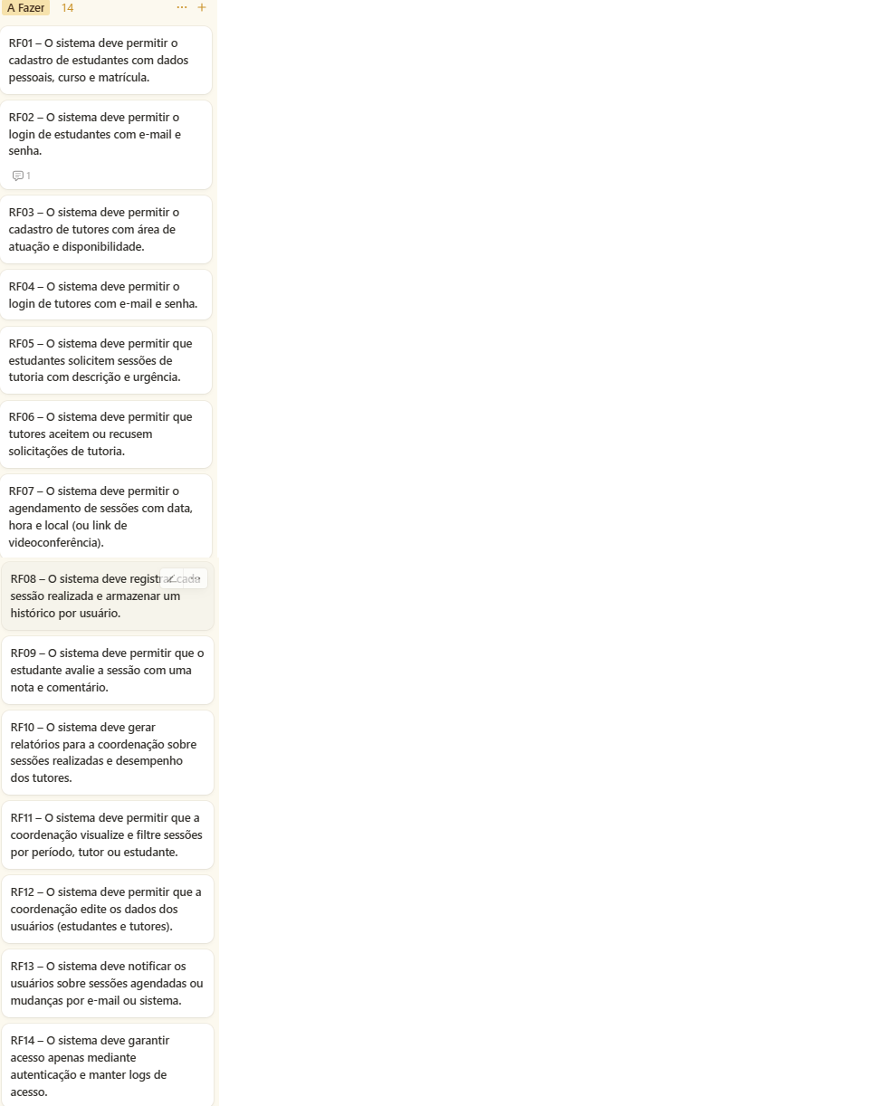

**RF01 E RF04 = Pedro Quint (A Fazer)**

**RF02 = Gabriel Kraus (A Fazer)**

**RF03 = Ricardo Sovenil de Aguiar (A Fazer)**

**SPRINT REVIEW:**

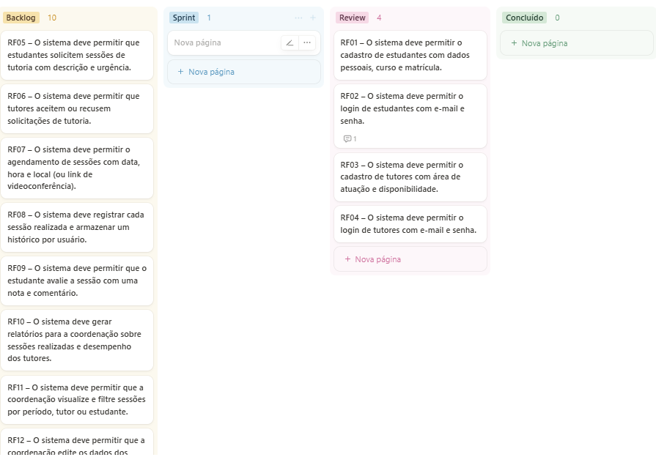

**Aqui conseguimos colocar todos os requisitos para review e vamos aguardar para colocar como concluído.**

**SPRINT RETROSPECTIVE:**

**Melhorar a comunicação em alguns pontos e colocar prazos mais exatos e esclarecidos para todos do grupo.**

**Tivemos alguns problemas pessoais ao recorrer da sprint, mas que foi resolvido e conseguimos entregar a parte de cada um.**

**Faltando apenas a revisão de cada requisito.**

**BACKLOG DE MELHORIAS:**

**Após conversamos sobre o problema de comunicação entre a equipe, criamos um drive compartilhado, ajudando assim cada um ter total visualização do projeto, alguns problemas pessoais foram resolvidos e então prazos serão colocados com maior exatidão.**

**Criação de reuniões semanais.**